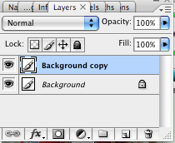
Svartvita bilder

- Öppna bilden ”Nomader från Rajastan” eller någon valfri bild.
- Skapa en kopia genom att dra lagret till nytt lager i lagerpaletten. Se till att lagret av kopian är aktiv (den är blå).
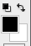
- Gå in i menyn och välj Image – Adjustments – gradient map (se till att för-och bakgrundsfärgen är inställd på svartvit). (i verktygslådan)

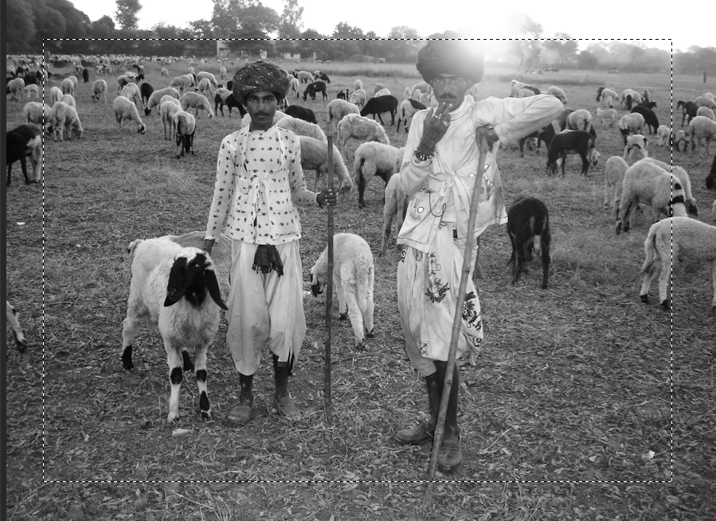
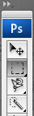
- Välj det rektangulära markeringsverktyget i verktygslådan
och dra ut en markering över bilden ett par cm från kanten.

- Gå in i menyn och välj Select – Modify – Feather… Skriv in 100 (kan behöva justeras beroende på vilken upplösning bilden som du väljer har) i rutan.

- Gå in i menyn och välj Select – Invert för att omvända markeringen. Nu är den yttersta delen på bilden markerad.
- Gå in i menyn och välj Image – Adjustments – Brightness/Contrast och dra i reglaget för Brightness till vänster tills du tycker att det ser bra ut.
- Gå in i menyn och välj Select – Deselect.
- Vill du att färgen på originalbilden ska skina igenom något väljer du att dra ner opaciteten.

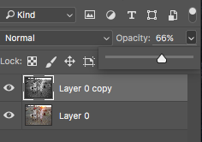
- Gå in på menyn Layer – flatten image och spara din nya bild.

